

Asignatura: neurología

Tema: meningitis

Docente: DR. Francisco Javier López Hernández

Alumno: Yesica de Jesús Gómez López

6 Semestre 3 Semestre

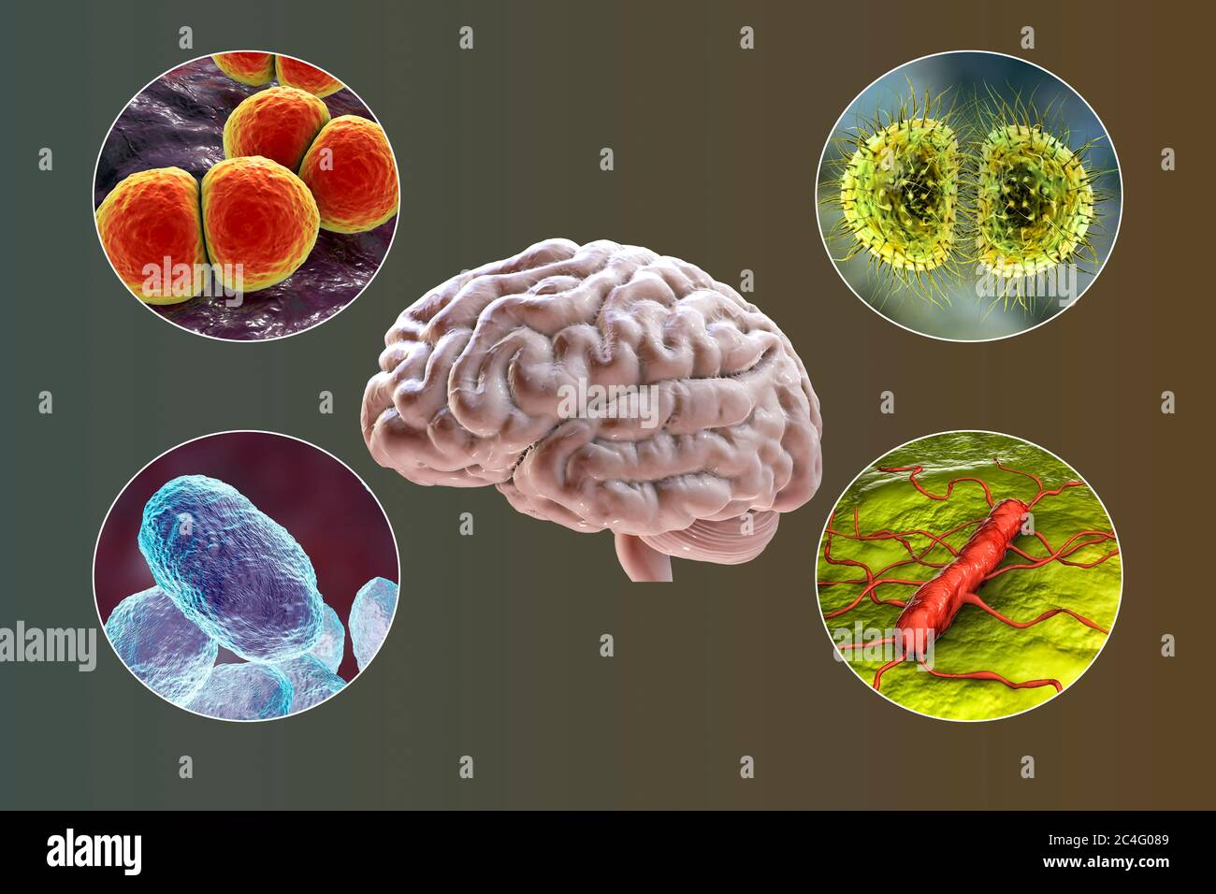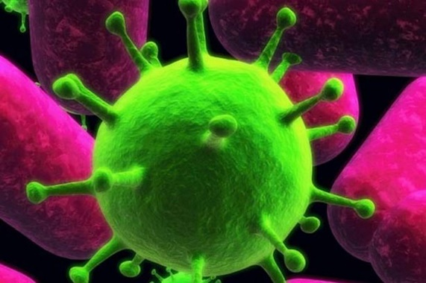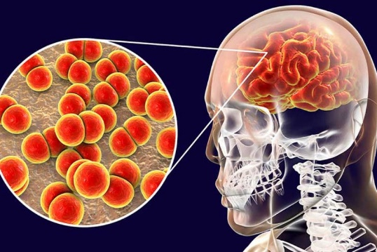

* Neisseri meningitidis (meningococo)
* Streptococcus pneumoniae (neumococo)
* Haemophilus influenzae
* Streptococcus agalactiae (estreptococo del grupo B)

El tipo más frecuente de meningitis peligrosa es de causa bacteriana y puede ocasionar la muerte en menos de 24 horas.

Es la inflamación en el espacio subaracnoideo del líquido cefalorraquídeo (LCR) y las meninges

Que rodean al encéfalo, sin comprometer el parénquima

Hay cuatro bacterias principales que causan meningitis:

Meningitis bacteriana

Meningitis aséptica

Se dividen en dos

**MENINGITIS**

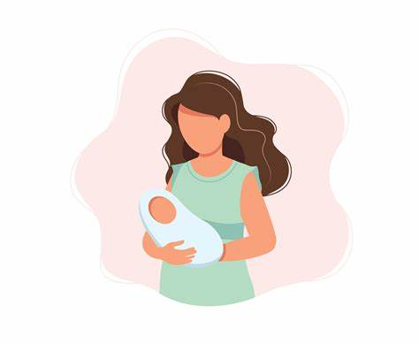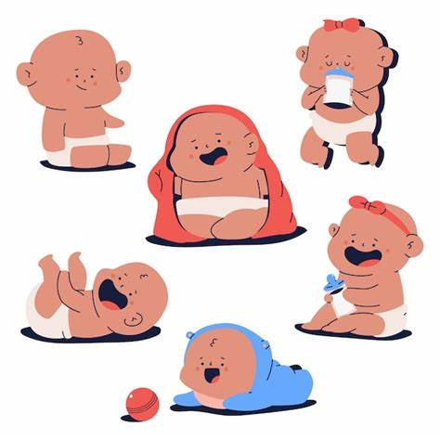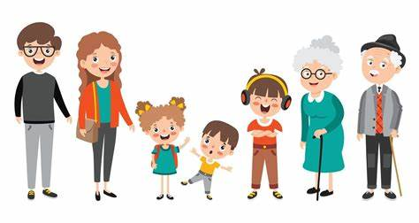v

El riesgo es mayor cuando las personas están en estrecha proximidad, por ejemplo, en actos multitudinarios, campamentos de refugiados, hogares hacinados o centros estudiantiles, militares o laborales.

Los recién nacidos corren más riesgo de infección por el estreptococo del grupo B y los niños pequeños por meningococos, neumococos y Haemophilus influenzae**.**

Los adolescentes y los adultos jóvenes tienen más riesgo de contraer infecciones por meningococos,

La meningitis puede afectar a personas de cualquier edad.

Grupos de riesgo

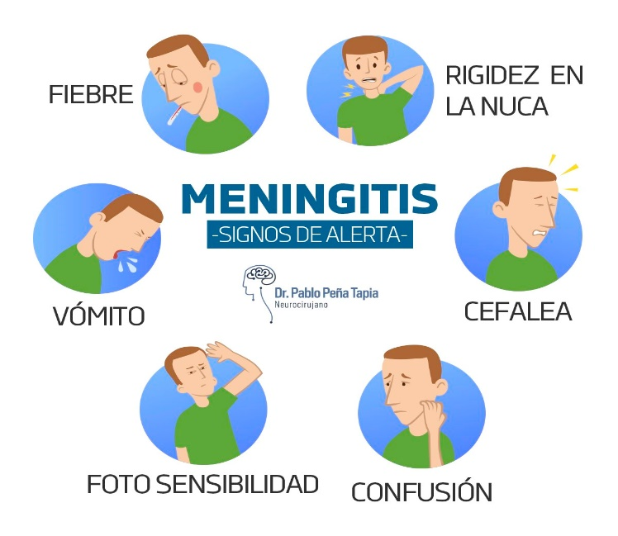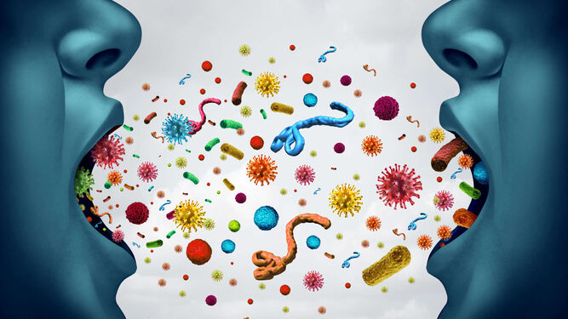

Los pacientes con meningitis varían en función de la causa, la evolución de la enfermedad

Signos y síntomas

Son: rigidez de nuca, fiebre, confusión o alteración del estado mental, cefaleas, náuseas y vómitos

Otros menos frecuentes: convulsiones, coma y deficiencias neurológicas, deterioro cognitivo o debilidad de las extremidades).

El estreptococo del grupo B suele estar en el intestino o la vagina de los seres humanos y contagiarse de la madre al niño en el momento del parto.

Se propagan de una persona a otra a través de gotículas respiratorias o secreciones de la garganta.

Varía según el organismo. La mayoría de las bacterias que causan meningitis, como el meningococo, el neumococo y Haemophilus influenzae, son portadas por los seres humanos en la nariz y la garganta.

Transmisión

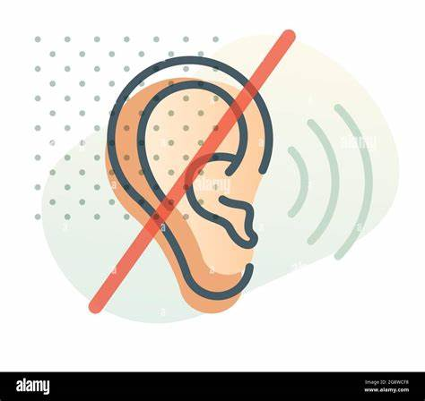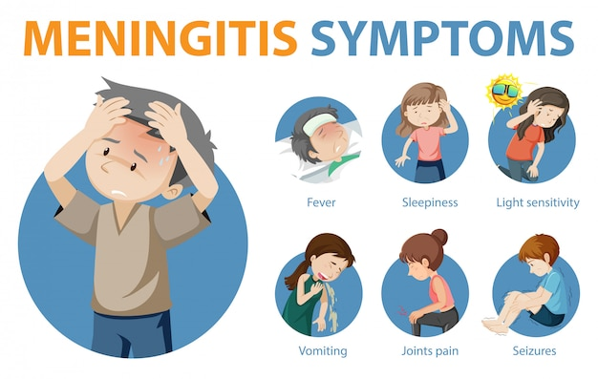

Pérdida de audición, convulsiones; debilidad de las extremidades; problemas de la visión, el habla, el lenguaje, la memoria y la comunicación.

Complicaciones y secuelas

A veces, los lactantes presentan síntomas distintos de los adultos:

* descenso de la actividad y dificultades para despertarse
* irritabilidad y dificultad para calmarse
* alimentación deficiente

Las bacterias causantes de meningitis pueden provocar otros síntomas si infectan la sangre del torrente circulatorio:

* frío en manos y pies
* dolor muscular y articular
* respiración más rápida de lo habitual
* diarrea
* erupciones de la piel de color rojo o púrpura oscuro

Los tipos de meningitis causados por virus o bacterias pueden cursar con síntomas similares.

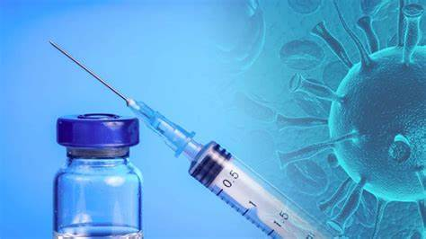

Tratamiento

Si es bacteriana, se debe tratar de inmediato con antibióticos.

* Mediante el cultivo de la bacteria a partir de muestras de líquido cefalorraquídeo o de sangre.
* La tipificación molecular y la secuenciación del genoma completo permiten hallar más diferencias entre las cepas y sirven para fundamentar las medidas de salud pública.
* Vacunación
* Antibióticos para la prevención (quimioprofilaxis)
* Lavarse las manos con frecuencia, sobre todo antes de comer
* Evitar el contacto íntimo y no compartir vasos, utensilios o cepillos de dientes.

La meningitis es una urgencia médica.

El diagnóstico inicial se puede establecer a partir de una exploración física seguida de una punción lumbar.

Diagnostico

Prevención

Bibliografía

<https://www.who.int/es/news-room/fact-sheets/detail/meningitis>